Države Pirenejskog poluotoka
PORTUGAL
- najveći svjetski proizvođač __________________
- Na kartu ucrtaj otočja Azore i Madeira!
- iako nema izlaz na ________________ more pripada ovoj regiji! Zašto? ________________
_____________________________________
- riječna mreža _____________ - HE
- Ucrtaj rijeke Douro, Tejo i Guadiana i luke Porto, Lisabon i Setubal!
- glavni grad __________________
- industrijska proizvodnja jača ulaskom u _____
- turizam – regija Algarve (Oboji ju na karti!)
- katoličko hodočasničko središte______________

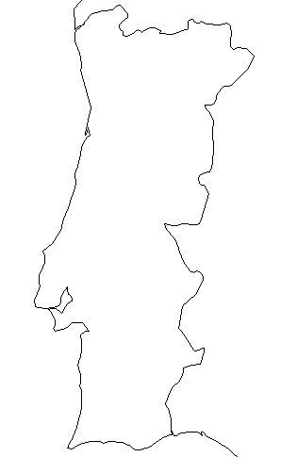

ŠPANJOLSKA
- Na kartu ucrtaj otočja Baleare i Kanare!
- sjevernoafrički gradovi ______________ i ___________________ - EKSKLAVE (Ucrtaj ih na kartu!)
- Ucrtaj reljefne cjeline Španjolske:
    - Meseta, Kastiljsko gorje
    - Kantabrijsko gorje, Pireneje, Betijske Kordiljere
    - Aragonska dolina (Ebro), Andaluzijska nizina (Guadalaquir)
- sredozemna klima – obala; umjereno topla vlažna
- Što se događa s količinom padalina i TEMPERATURNOM AMPLITUDOM s udaljavanjem od Atlantika? _____________________________
________________________________________________________________________________
- tragovi MAURA u ____________________
- od sredine 20.st stanovništvo Španjolske obilježeno je procesom _____________________(slika str. 140.)
    - u Španjolskoj žive tri naroda: ______________________, __________________ i _____________
- 1986.g. ulazi u ______________________
- glavni grad: ______________. najveća španjolska luka _________________,
- Maori su _____________________________________________________________________________________________________________________

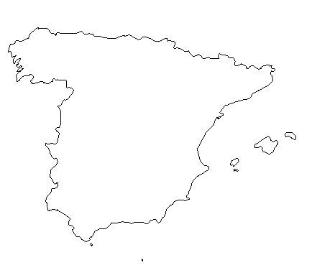

GIBRALTAR
- početkom 18. st. - ____________________ vlast
- važna dobit u ____________________________
- Ucrtaj ga na karti Španjolske!

ANDORA
- Kneževina između _________________ i ____________________
- službeni jezik _________________________
- turizam i trgovina
- bescarinsko područje, turizam
- glavni grad _____________________________
- Ucrtaj Andoru na karti Španjolske!

